UNIVERSIDADE DO VALE DO PARAÍBA
FACULDADE DE ENGENHARIA, ARQUITETURA E URBANISMO
CURSO DE ENGENHARIA DA COMPUTAÇÃO

MÁQUINA DE VENDA INTELIGENTE COM ARQUITETURA IOT E MONITORAMENTO REMOTO EM TEMPO REAL

LUCAS PINOTTI DE BRITO
JOÃO VITOR BRANDÃO TEIXEIRA

TRABALHO DE GRADUAÇÃO

São José dos Campos, SP
2026

MÁQUINA DE VENDA INTELIGENTE COM ARQUITETURA IOT E MONITORAMENTO REMOTO EM TEMPO REAL

Trabalho de Conclusão de Curso apresentado como requisito para a obtenção do título de Bacharel em Engenharia da Computação pela Faculdade de Engenharias, Arquitetura e Urbanismo da Universidade do Vale do Paraíba.

Orientador: Prof. Me. Hélio Lourenço
Esperidião Ferreira

AGRADECIMENTOS

RESUMO
O avanço das tecnologias digitais e da Internet das Coisas tem impulsionado novas formas de automação no varejo, especialmente em soluções de autoatendimento. Nesse contexto, as máquinas de venda automática apresentam-se como alternativas práticas para a comercialização de produtos em ambientes de grande circulação ou de acesso controlado, como instituições de ensino, empresas e condomínios. Entretanto, muitas máquinas convencionais ainda operam de forma limitada, com pouca integração a sistemas web, baixa flexibilidade nos meios de pagamento e ausência de monitoramento remoto em tempo real.Este trabalho propõe o desenvolvimento de uma máquina de venda automática inteligente baseada em arquitetura IoT, capaz de integrar hardware embarcado, sistema de pagamento digital, controle de estoque e monitoramento remoto. O projeto tem como diferencial a criação de uma experiência de autoatendimento híbrida, permitindo tanto compras avulsas sem cadastro quanto compras recorrentes por meio de uma conta com saldo pré-carregado. Essa abordagem busca reduzir o tempo de compra, ampliar as formas de pagamento e oferecer maior conveniência ao usuário final.A solução proposta utiliza uma arquitetura desacoplada, na qual o processo de escolha do produto e pagamento ocorre por meio de uma plataforma web, acessada via QR Code. Dessa forma, a máquina física não depende de uma interface complexa embarcada para processar pagamentos, sendo responsável principalmente pela comunicação com o servidor, acionamento dos mecanismos de dispensação, leitura de sensores e atualização do estoque. Essa separação permite maior flexibilidade para integração com diferentes meios de pagamento, como Pix, cartões, carteiras digitais e, futuramente, criptomoedas.Além disso, o sistema prevê recursos inteligentes de monitoramento, como registro de vendas, acompanhamento do estoque, verificação da entrega do produto e identificação de eventos operacionais da máquina. Com isso, o projeto busca demonstrar a viabilidade técnica de uma solução de baixo custo, modular e escalável, aplicável a ambientes fechados que demandam conveniência, disponibilidade e autonomia no processo de compra.
Palavras-chave: Máquina de venda automática; Autoatendimento; Internet das Coisas; Pagamento digital; Monitoramento remoto.

ABSTRACT
The advancement of digital technologies and the Internet of Things has encouraged new forms of automation in retail, especially in self-service solutions. In this context, vending machines represent a practical alternative for selling products in high-traffic or controlled-access environments, such as educational institutions, companies, and residential condominiums. However, many conventional vending machines still operate with limited connectivity, low flexibility in payment methods, and a lack of real-time remote monitoring. This work proposes the development of an intelligent vending machine based on an IoT architecture, capable of integrating embedded hardware, digital payment systems, stock control, and remote monitoring. The main differential of the project is the creation of a hybrid self-service experience, allowing both one-time purchases without user registration and recurring purchases through an account with a preloaded balance. This approach aims to reduce purchase time, expand available payment methods, and provide greater convenience to the end user. The proposed solution uses a decoupled architecture, in which product selection and payment processing occur through a web platform accessed via QR Code. Thus, the physical machine does not depend on a complex embedded interface to process payments, being mainly responsible for communicating with the server, activating the dispensing mechanisms, reading sensors, and updating stock information. This separation provides greater flexibility for integration with different payment methods, such as Pix, credit cards, digital wallets and, in future versions, cryptocurrencies. In addition, the system includes intelligent monitoring features, such as sales registration, stock tracking, product delivery verification, and identification of operational events. Therefore, the project seeks to demonstrate the technical feasibility of a low-cost, modular, and scalable solution, applicable to closed environments that demand convenience, availability, and autonomy in the purchasing process.
Keywords: Vending machine; Self-service; Internet of Things; Digital payment; Remote monitoring.

SUMÁRIO
Nenhuma entrada de sumário foi encontrada.

INTRODUÇÃO
O avanço das tecnologias digitais tem transformado a forma como consumidores compram produtos, realizam pagamentos e interagem com serviços comerciais. A popularização da internet, dos smartphones, dos meios de pagamento digitais e dos sistemas conectados permitiu que parte significativa da jornada de compra fosse transferida para ambientes digitais. No comércio eletrônico, por exemplo, o consumidor passou a visualizar catálogos, selecionar produtos, utilizar carrinhos de compra, realizar pagamentos online e acompanhar suas transações por meio de plataformas web ou aplicativos. No Brasil, esse movimento também é reforçado pela expansão dos pagamentos digitais, especialmente pelo Pix, que se consolidou como um dos principais meios de pagamento do país e passou a ter impacto relevante também em compras online e pagamentos recorrentes. Esse comportamento influenciou o varejo físico, que passou a adotar soluções híbridas, combinando presença física, interfaces digitais e automação. [1]
Nesse contexto, o autoatendimento tornou-se uma alternativa cada vez mais presente em diferentes setores. O autoatendimento pode ser compreendido como um modelo em que o próprio usuário realiza etapas de um processo que, tradicionalmente, dependeriam de um atendente humano. Isso inclui escolher produtos, solicitar serviços, efetuar pagamentos, retirar mercadorias ou consultar informações. Entre os principais exemplos de autoatendimento estão caixas eletrônicos, totens de pedido em restaurantes, self-checkouts em supermercados, aplicativos bancários, plataformas de e-commerce, lockers inteligentes, micro markets e máquinas de venda automática.
[2]
Historicamente, o conceito de autoatendimento no varejo ganhou força no início do século XX, com modelos de lojas em que o próprio consumidor passou a circular pelo estabelecimento e escolher os produtos diretamente nas prateleiras. Um marco importante foi a abertura da Piggly Wiggly, em 1916, nos Estados Unidos, considerada uma das primeiras lojas modernas de autosserviço. Esse modelo permitiu que os clientes selecionassem os produtos sem depender de um funcionário para buscá-los, ajudando a consolidar práticas que hoje são comuns no varejo, como corredores de produtos, carrinhos, caixas de pagamento, exposição direta de mercadorias e maior autonomia do consumidor. [2]
As máquinas de venda automática, conhecidas como vending machines, representam uma das formas mais tradicionais de autoatendimento. De maneira geral, são equipamentos capazes de armazenar produtos e liberá-los automaticamente após a realização de uma compra. Embora o conceito moderno esteja associado a máquinas de bebidas, alimentos e produtos de conveniência, a ideia de dispensação automática é antiga. Registros históricos indicam que as primeiras aplicações comerciais de máquinas acionadas por moeda ocorreram na Inglaterra, no século XVIII, com dispositivos utilizados para venda de tabaco e rapé. Posteriormente, nos Estados Unidos, a partir de 1888, máquinas automáticas passaram a ser usadas para venda de goma de mascar em estações ferroviárias, ampliando a aplicação comercial desse tipo de equipamento. [3]
Com o passar do tempo, as “vending machines” evoluíram de dispositivos mecânicos para sistemas eletromecânicos e, posteriormente, para equipamentos digitais e conectados. Inicialmente, muitas máquinas dependiam de moedas, cédulas ou fichas. Depois, passaram a aceitar cartões, leitores eletrônicos, QR Codes, carteiras digitais e sistemas de pagamento integrados. Atualmente, existem diversos tipos de máquinas de venda, como máquinas de snacks, bebidas frias, café, produtos congelados, medicamentos, itens de higiene, eletrônicos, equipamentos de proteção individual, lockers inteligentes, máquinas reversas para reciclagem e micro markets. [3]
No Brasil, o setor de máquinas automáticas e autosserviço também possui relevância econômica. A Associação Brasileira de Auto Atendimento, Serviços e Tecnologia, ABAAST, apresenta-se como referência no setor de vending machines, serviços de café para escritórios, máquinas profissionais de café, micro markets e demais soluções de autoatendimento. Segundo a entidade, o mercado brasileiro de vending machines movimenta aproximadamente R$ 500 milhões por ano, possui cerca de 80 mil máquinas instaladas e apresenta média de uma máquina para cada 2.500 habitantes. A ABAAST também aponta crescimento médio anual de 10% no setor, seguindo tendências internacionais. [4]
As máquinas de venda automática não são apenas equipamentos isolados, mas parte de um setor de varejo automatizado em expansão. Em ambientes como instituições de ensino, empresas, condomínios, hospitais e academias, essas máquinas podem oferecer conveniência ao consumidor e reduzir a necessidade de estruturas comerciais tradicionais. Em condomínios residenciais, por exemplo, uma vending machine pode atender demandas emergenciais de moradores, oferecendo bebidas, alimentos rápidos, produtos de higiene e itens de conveniência sem a necessidade de deslocamento até uma loja externa. Em empresas e faculdades, pode funcionar como um ponto de consumo rápido, disponível em horários nos quais cantinas ou estabelecimentos próximos não estejam em funcionamento.[3] [4]
Apesar das vantagens, as máquinas de venda convencionais apresentam limitações. Entre os principais problemas estão a baixa flexibilidade nos meios de pagamento, a necessidade de reposição manual sem dados precisos, a dificuldade de identificar falhas na dispensação, a ausência de monitoramento remoto, a falta de informações em tempo real sobre vendas e estoque, além da dependência de manutenção presencial. Também podem ocorrer situações em que o pagamento é realizado, mas o produto não é entregue corretamente, exigindo algum tipo de registro, suporte ou mecanismo de verificação. [5] [6]
A Internet das Coisas, ou IoT, surge como uma alternativa para superar parte dessas limitações. A IoT permite que dispositivos físicos sejam conectados à internet, coletem dados, comuniquem eventos, recebam comandos e integrem-se a sistemas externos. No caso das vending machines, essa integração possibilita que a máquina envie informações sobre estoque, vendas, falhas, abertura de porta, sensores e estado operacional para uma plataforma remota. Dessa forma, o equipamento deixa de ser apenas uma máquina eletromecânica isolada e passa a funcionar como um nó conectado dentro de uma arquitetura inteligente. [5]
Wiyanti e Alim propõem uma máquina de venda com infraestrutura IoT para aplicação em smart factory, destacando o uso de pagamento eletrônico, gestão online de informações, sensores e monitoramento de estoque. O estudo aponta que uma das limitações de máquinas convencionais está na ausência de informações online acessíveis ao gestor, como transações de venda, quantidade de produtos armazenados e condições da máquina. Outro trabalho, voltado a uma smart vending machine baseada em IoT, apresenta uma solução com aplicativo móvel, QR Code, pagamento digital e computação em nuvem, buscando tornar a compra mais rápida, amigável e menos dependente de atendimento humano.
[5] [6]
A integração entre vending machines, plataformas web e meios de pagamento digitais aproxima esse tipo de equipamento das experiências já consolidadas no e-commerce. Em uma loja virtual, o usuário normalmente acessa um catálogo, escolhe produtos, realiza o checkout e efetua o pagamento por meio de uma plataforma digital. No projeto proposto, essa lógica é adaptada para uma máquina física: o usuário escaneia um QR Code, acessa uma plataforma web, visualiza os produtos disponíveis, seleciona o item desejado e realiza o pagamento. Após a confirmação, a máquina recebe o comando para liberar o produto. Assim, a máquina atua como ponto físico de entrega, enquanto a interface de compra e pagamento ocorre em ambiente digital. [1] [6]
Este trabalho propõe o desenvolvimento de uma máquina de venda automática inteligente, baseada em arquitetura IoT e monitoramento remoto em tempo real. O projeto busca integrar hardware embarcado, sistema de dispensação, sensores, backend, banco de dados, painel administrativo e plataforma web de compra. A proposta não se limita à construção de uma máquina convencional, mas ao desenvolvimento de um sistema completo de autoatendimento conectado, capaz de registrar vendas, controlar estoque, verificar eventos operacionais e permitir a gestão remota da operação.
O diferencial do projeto está na criação de uma experiência de autoatendimento híbrida. O usuário poderá realizar compras avulsas, sem necessidade de cadastro, ou utilizar uma conta com saldo pré-carregado para compras recorrentes. Na compra avulsa, o cliente acessa a plataforma por QR Code, escolhe o produto, realiza o pagamento e aguarda a liberação do item. No uso recorrente, o cliente cadastrado poderá utilizar saldo previamente carregado, reduzindo etapas no processo de compra e tornando a experiência mais rápida. Essa abordagem é especialmente adequada para ambientes fechados, como instituições de ensino, empresas e condomínios, onde há circulação frequente dos mesmos usuários.Outro ponto importante é a arquitetura desacoplada do pagamento. Em vez de concentrar toda a lógica de pagamento dentro da máquina física, o projeto utiliza uma plataforma web para realizar seleção de produtos, autenticação, pagamento e confirmação da compra. Com isso, o hardware da máquina não precisa ser alterado sempre que um novo meio de pagamento for adicionado. A solução pode ser preparada para aceitar Pix, cartão, carteiras digitais e, futuramente, até pagamentos com criptoativos, desde que respeitados os requisitos legais, regulatórios e de segurança aplicáveis.
[1]
No aspecto técnico, o protótipo previsto utiliza um microcontrolador ESP32-S3 como unidade de controle, sensores para identificação de eventos, motores para acionamento dos mecanismos de dispensação, comunicação com servidor remoto e uma estrutura de software composta por backend, banco de dados e painel de monitoramento. A documentação inicial do projeto prevê controle de estoque, registro de vendas, confirmação de pagamento, acionamento do mecanismo de liberação e atualização das informações da máquina em tempo real.
Dessa forma, o produto desenvolvido neste trabalho pode ser compreendido como uma solução integrada de hardware, software e negócio. Do ponto de vista do usuário, a proposta oferece conveniência, autonomia e flexibilidade de pagamento. Do ponto de vista do operador, oferece controle remoto, dados de venda, acompanhamento de estoque e maior capacidade de manutenção preventiva. Do ponto de vista acadêmico, o projeto permite aplicar conceitos de Engenharia de Computação, como sistemas embarcados, redes, banco de dados, arquitetura de software, integração entre hardware e software, automação comercial e Internet das Coisas.
Portanto, a relevância deste trabalho está em demonstrar a viabilidade técnica de uma máquina de venda inteligente, modular e de baixo custo, voltada a ambientes onde o autoatendimento pode agregar valor operacional e conveniência. Ao unir vending machine, IoT, plataforma web, pagamentos digitais e monitoramento remoto, o projeto propõe uma alternativa moderna para o varejo automatizado, alinhada às tendências de digitalização do consumo e de integração entre sistemas físicos e digitais.
[1] [4] [5] [6]

MATERIAIS E MÉTODOS
O desenvolvimento deste trabalho foi realizado com o objetivo de construir um protótipo funcional de máquina de venda automática inteligente baseada em arquitetura IoT e monitoramento remoto em tempo real. O sistema foi desenvolvido integrando hardware embarcado, plataforma web, banco de dados, comunicação em rede e mecanismos automatizados de dispensação de produtos.
O projeto foi estruturado utilizando desenvolvimento incremental, dividido em etapas como definição da arquitetura, desenvolvimento eletrônico, programação do sistema embarcado, implementação do backend e banco de dados, desenvolvimento da plataforma web e integração entre hardware e software.
Diferentemente das vending machines convencionais, o protótipo não utiliza display ou teclado físico, sendo todo o acesso realizado por meio de uma plataforma web acessada através de QR Code. Após o pagamento digital, o backend envia comandos ao ESP32-S3, responsável pelo acionamento do mecanismo de dispensação. Sensores instalados na máquina verificam a entrega do produto e o sistema atualiza automaticamente as informações operacionais e de estoque no banco de dados.
Além da funcionalidade de venda, o sistema também realiza monitoramento remoto em tempo real, permitindo o acompanhamento do estoque, vendas e status operacional da máquina.

Arquitetura Geral do Sistema
A arquitetura do sistema foi estruturada em seis subsistemas principais: interface web do usuário, backend web, banco de dados, sistema microcontrolado, sensores e mecanismos de dispensação.
A interface do usuário foi desenvolvida como uma aplicação web responsiva acessada diretamente pelo navegador do smartphone. O backend foi responsável pelo processamento das informações, gerenciamento de pagamentos, controle de estoque e comunicação com a máquina física.
O banco de dados foi utilizado para armazenamento persistente das informações do sistema, incluindo produtos, usuários, vendas, estoque e registros operacionais. O sistema microcontrolado foi responsável pelo controle físico da máquina, incluindo acionamento dos motores, leitura dos sensores e comunicação com o servidor remoto.
Os sensores foram utilizados para monitorar eventos operacionais da máquina, enquanto os mecanismos de dispensação foram responsáveis pela liberação física dos produtos ao usuário.

Materiais Eletrônicos
Os componentes eletrônicos utilizados na construção do protótipo foram definidos considerando baixo custo, facilidade de implementação acadêmica, compatibilidade com aplicações IoT e disponibilidade comercial.
Os principais componentes utilizados foram:
- Microcontrolador ESP32-S3;
- Motores de passo modelo 28BYJ-48;
- Drivers ULN2003;
- Sensores infravermelhos break beam;
- Sensor magnético reed switch;
- Módulo regulador de tensão DC-DC step-down;
- Fonte de alimentação;
- Estrutura mecânica com sistema de espiral.

Microcontrolador ESP32-S3
O microcontrolador ESP32-S3 foi utilizado como unidade central de processamento do sistema embarcado. A escolha desse dispositivo ocorreu devido à presença de conectividade Wi-Fi integrada, maior quantidade de portas GPIO, capacidade de processamento superior em comparação a microcontroladores convencionais e ampla utilização em aplicações IoT.
O ESP32-S3 foi responsável por:
- Realizar comunicação com o servidor remoto;
- Receber comandos de dispensação;
- Controlar os motores responsáveis pela liberação dos produtos;
- Realizar leitura dos sensores;
- Atualizar o estado operacional da máquina;
- Enviar informações de estoque e eventos ao backend.

Sistema de Dispensação
O mecanismo de dispensação utilizado no protótipo foi baseado no sistema de espiral, amplamente utilizado em vending machines comerciais. Essa escolha ocorreu devido à simplicidade mecânica, facilidade de implementação e compatibilidade com diferentes tipos de produtos.
O sistema consiste em espirais acopladas a motores de passo, responsáveis por empurrar os produtos até a área de retirada da máquina quando acionadas.
Entre as vantagens do sistema de espiral destacam-se:
- Padrão amplamente utilizado comercialmente;
- Facilidade de explicação acadêmica;
- Compatibilidade com diversos formatos de produtos;
- Simplicidade de manutenção.


Motores de Passo
Os motores utilizados para acionamento das espirais foram do modelo 28BYJ-48 associados aos módulos drivers ULN2003.
Os motores de passo foram escolhidos devido à facilidade de controle angular, boa precisão de movimentação e baixo custo. Cada motor foi conectado individualmente a um compartimento da máquina, permitindo controle independente da dispensação dos produtos.
Os módulos ULN2003 foram utilizados para realizar o acionamento elétrico dos motores por meio das portas digitais do ESP32.

Sensores de Verificação
Para aumentar a confiabilidade operacional do sistema foram utilizados sensores responsáveis pelo monitoramento da máquina.
Sensores infravermelhos do tipo break beam (ou sensor de interrupção de feixe) foram instalados próximos à área de retirada dos produtos. Esses sensores possuem um emissor e um receptor infravermelho. Quando o produto passa pela região do sensor durante a queda, ocorre a interrupção do feixe infravermelho, indicando que a dispensação foi concluída corretamente.
Além disso, foi utilizado um sensor magnético reed switch, que é um interruptor elétrico acionado por um campo magnético, para monitorar a abertura da porta da máquina. Esse sensor permite registrar eventos de manutenção, reposição de estoque e acessos internos ao equipamento.

Sistema de Alimentação
O sistema eletrônico foi alimentado utilizando uma fonte DC associada a módulos reguladores de tensão do tipo buck step-down. Esses módulos foram utilizados para converter os níveis de tensão necessários ao funcionamento do ESP32, sensores e motores.
A utilização de reguladores permitiu maior estabilidade elétrica ao sistema e proteção dos componentes eletrônicos contra sobretensão.

Desenvolvimento do Circuito Eletrônico
O circuito eletrônico foi desenvolvido com o objetivo de integrar todos os dispositivos eletrônicos utilizados no protótipo.
As portas digitais do ESP32 foram conectadas aos módulos drivers responsáveis pelo acionamento dos motores de passo. Os sensores infravermelhos e o sensor magnético também foram conectados ao sistema microcontrolado para permitir monitoramento em tempo real do funcionamento da máquina.
O circuito foi projetado considerando modularidade e facilidade de manutenção, permitindo substituição individual dos componentes em caso de falha.
Além disso, o sistema foi estruturado para operar continuamente conectado à rede Wi-Fi, garantindo sincronização constante com o servidor remoto.

Banco de Dados
O armazenamento das informações do sistema foi realizado utilizando PostgreSQL hospedado na plataforma Supabase.
O banco de dados foi responsável pelo armazenamento de:
- Produtos cadastrados;
- Informações de estoque;
- Registro de vendas;
- Dados de usuários;
- Histórico operacional da máquina;
- Eventos de sensores;
- Status de pagamento.
A modelagem do banco de dados foi desenvolvida seguindo o modelo relacional. As principais entidades desenvolvidas foram Produto, Venda, Estoque, Usuário e Máquina.
Cada compartimento da máquina possui informações específicas de produto, preço e quantidade disponível em estoque. Após cada venda realizada, o sistema atualiza automaticamente os dados armazenados no banco.

Backend Web
O backend do sistema foi desenvolvido utilizando FastAPI associado ao SQLAlchemy para gerenciamento das informações da vending machine.
O FastAPI foi escolhido devido ao alto desempenho no desenvolvimento de APIs REST, suporte nativo a programação assíncrona e facilidade de integração com aplicações modernas. Estudos comparativos relacionados ao desenvolvimento de APIs web demonstram que o FastAPI apresenta excelente desempenho em operações assíncronas e baixa latência de resposta quando comparado a frameworks tradicionais.
O SQLAlchemy foi utilizado como ORM (Object Relational Mapping), permitindo realizar o mapeamento entre as entidades do sistema e o banco de dados PostgreSQL. Trabalhos relacionados ao desenvolvimento backend demonstram que a utilização de ORMs contribui para maior organização do código, redução de redundâncias e simplificação da manutenção do sistema. Entre as principais funcionalidades implementadas estão:
- Processamento de pagamentos;
- Registro de vendas;
- Comunicação com o ESP32;
- Atualização do estoque;
- Gerenciamento dos produtos;
- Controle administrativo;
- Monitoramento remoto da máquina.

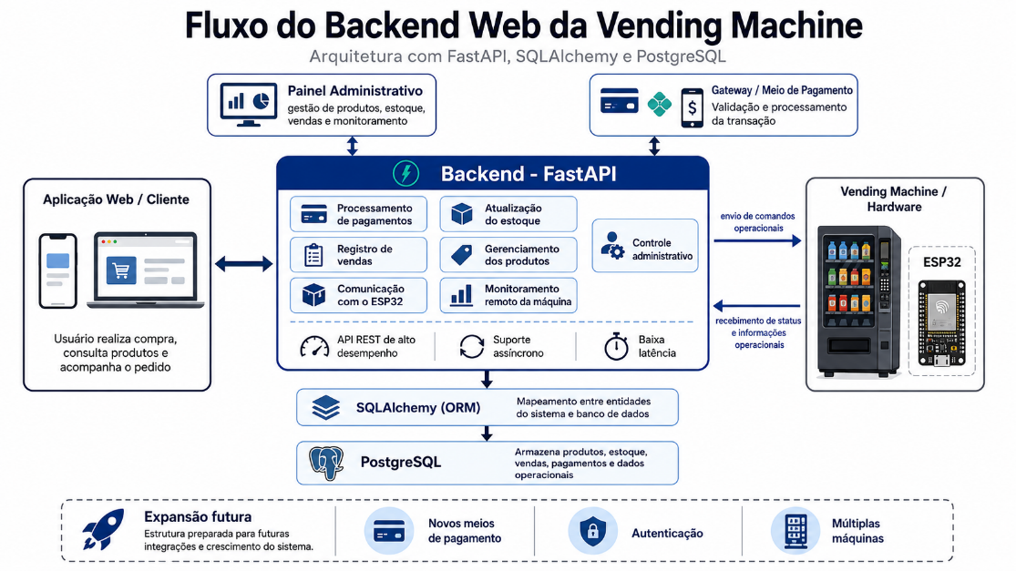

A comunicação entre backend e hardware foi realizada utilizando endpoints específicos responsáveis pelo envio e recebimento das informações operacionais.
Além disso, o backend foi estruturado para suportar futuras expansões, permitindo integração com novos meios de pagamento, autenticação e múltiplas máquinas.

Plataforma Web
A plataforma web foi desenvolvida utilizando NextJS associado ao TailwindCSS.
O NextJS foi escolhido devido à sua elevada performance, otimização automática de carregamento, suporte a renderização híbrida e facilidade de escalabilidade. Trabalhos relacionados ao desenvolvimento frontend moderno demonstram que frameworks baseados em React com renderização otimizada contribuem significativamente para melhoria da experiência do usuário e desempenho da aplicação.
Além disso, o NextJS apresenta integração facilitada com APIs REST e boa compatibilidade com arquiteturas desacopladas, tornando-se adequado para aplicações web responsivas e sistemas distribuídos.
O TailwindCSS foi utilizado para estilização da interface devido à facilidade de desenvolvimento responsivo, reutilização de componentes e padronização visual da aplicação. Estudos relacionados a frameworks utilitários CSS demonstram aumento de produtividade e simplificação da manutenção visual em aplicações web modernas.
A plataforma possui dois perfis principais:
- Usuário final;
- Administrador.
O usuário final acessa o sistema através do QR Code presente na máquina, podendo visualizar produtos, preços e realizar pagamentos digitais.
O administrador possui acesso ao painel de gerenciamento, podendo:
- Cadastrar produtos;
- Alterar preços;
- Atualizar estoque;
- Visualizar vendas;
- Monitorar eventos da máquina;

Sistema de Pagamento
O sistema de pagamento foi desenvolvido utilizando arquitetura desacoplada entre máquina física e plataforma web. A figura seguinte apresenta o fluxo de pagamento visualmente.

O fluxo operacional ocorre da seguinte forma:
a. O usuário realiza leitura do QR Code;
b. A plataforma web exibe os produtos disponíveis;
c. O usuário seleciona o produto;
d. O pagamento é realizado digitalmente;
e. O backend confirma a transação;
f. O ESP32 recebe o comando de dispensação;
g. O produto é liberado;
h. O estoque é atualizado automaticamente.
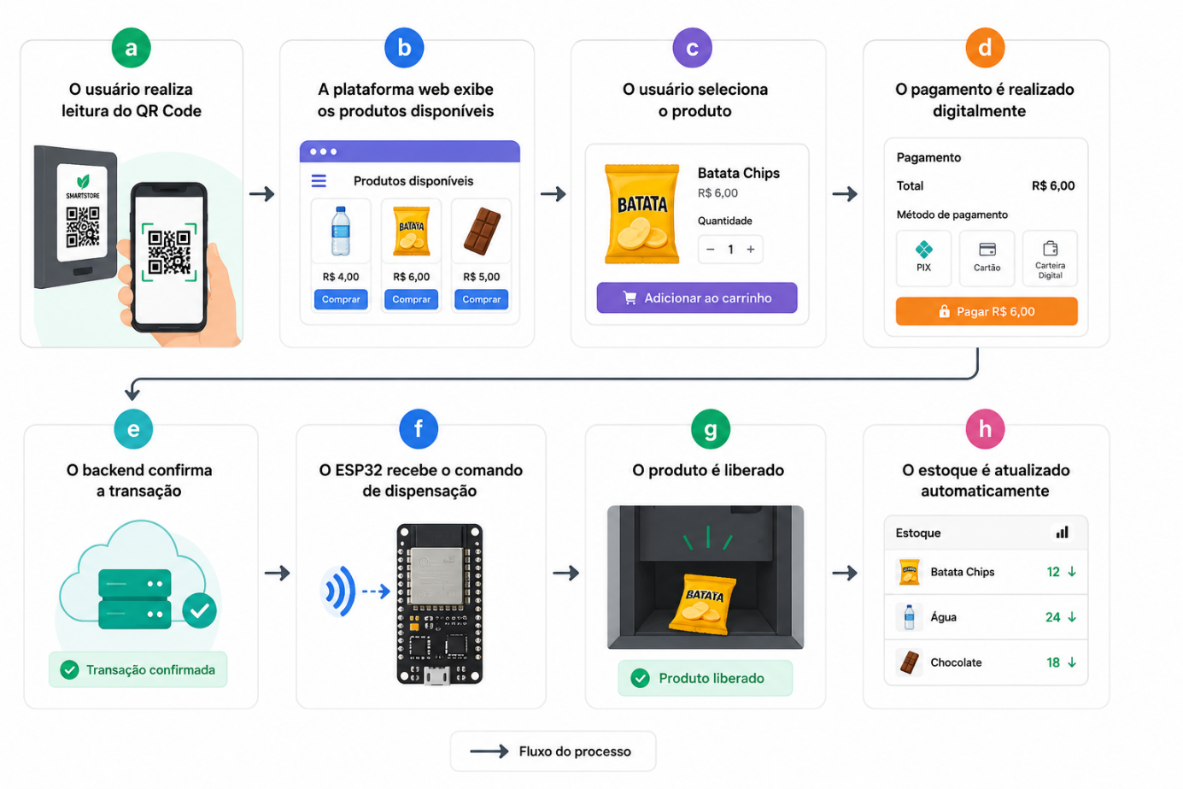
O principal meio de pagamento implementado foi o Pix devido à ampla utilização no Brasil e facilidade de integração digital.
A arquitetura do sistema também foi planejada para permitir integração futura com:
- Cartões;
- Carteiras digitais;
- Sistemas de saldo pré-pago;
- Criptomoedas.

Comunicação entre Hardware e Software
A comunicação entre o sistema embarcado e o backend foi realizada por meio da rede Wi-Fi integrada ao ESP32 utilizando arquitetura cliente-servidor.
O ESP32 realiza requisições HTTP ao backend para:
- Receber comandos de dispensação;
- Atualizar estoque;
- Enviar eventos operacionais;
- Informar status dos sensores.
A arquitetura desacoplada permite que a lógica de pagamento permaneça centralizada no servidor web, reduzindo a complexidade do hardware embarcado.

Programação do ESP32
A programação do microcontrolador foi desenvolvida utilizando linguagem C/C++ por meio da plataforma PlatformIO.
Foram utilizadas bibliotecas responsáveis por:
- Comunicação Wi-Fi;
- Controle dos motores;
- Leitura dos sensores;
- Comunicação HTTP;
- Gerenciamento dos estados operacionais.
O firmware foi estruturado utilizando máquina de estados, organizando o funcionamento da máquina pode ser visto na Figura 1.

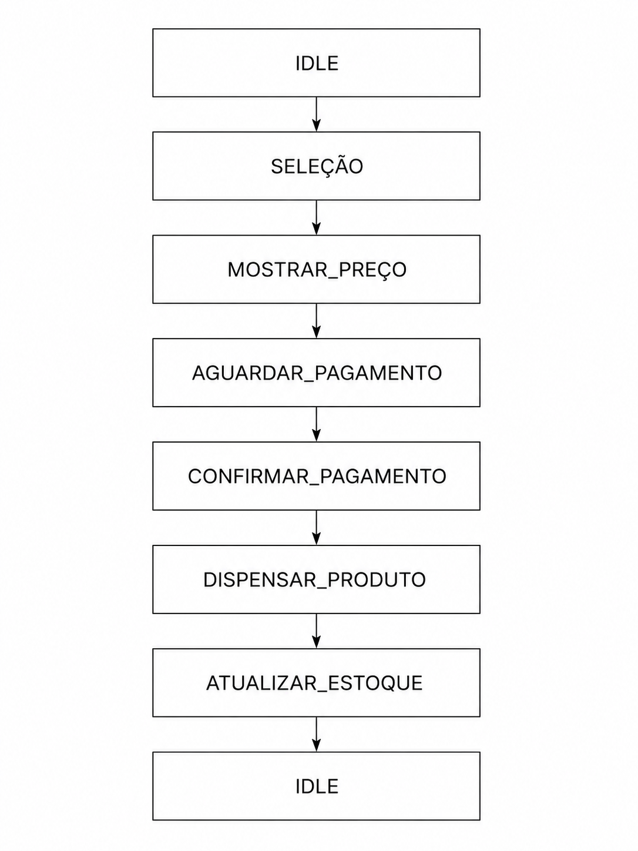

Também foram implementados mecanismos de tratamento de falhas para situações como:
- Falha de conexão;
- Produto não dispensado;
- Erro de pagamento;
- Inconsistência de estoque.

Estrutura Física da Máquina
A estrutura física do protótipo foi desenvolvida para acomodar os componentes eletrônicos, compartimentos de produtos, motores e sensores.
O projeto mecânico foi estruturado considerando:
- Facilidade de manutenção;
- Organização interna;
- Modularidade;
- Acesso aos produtos;
- Segurança operacional.
A máquina possui compartimentos individuais conectados às espirais de dispensação, além de uma área inferior destinada à retirada dos produtos pelo usuário.
Também foi prevista uma porta frontal para abastecimento e manutenção interna da máquina.

Testes e Validação

RESULTADOS

DISCUSSÕES

CONCLUSÃO

REFERÊNCIAS
- Reuters. Fonte utilizada para sustentar a relevância dos pagamentos digitais no Brasil, especialmente o Pix, sua consolidação como meio de pagamento dominante e sua relação com pagamentos recorrentes e e-commerce.
- TIME. Fonte utilizada para contextualizar historicamente o autosserviço no varejo, com destaque para a Piggly Wiggly, aberta em 1916, e sua influência no modelo moderno de supermercados e autoatendimento.
- Encyclopaedia Britannica. Fonte utilizada para definir e contextualizar historicamente as máquinas de venda automática, incluindo seus primeiros usos comerciais, evolução histórica e aplicação em escolas, universidades, escritórios, centros de saúde e outros ambientes.
- ABAAST — Associação Brasileira de Auto Atendimento, Serviços e Tecnologia. Fonte utilizada para dados do mercado brasileiro de vending machines, incluindo faturamento anual aproximado de R$ 500 milhões, cerca de 80 mil máquinas instaladas, média de uma máquina para cada 2.500 habitantes e crescimento médio anual de 10%.
- WIYANTI, D. T.; ALIM, M. N. Automated vending machine with IoT infrastructure for smart factory application. Fonte utilizada para sustentar a relação entre vending machines, infraestrutura IoT, pagamento eletrônico, gestão online de informações, monitoramento de estoque, sensores e administração remota.
- ALAM, W. et al. IoT Based Smart Vending Machine for Bangladesh. Fonte utilizada para sustentar o uso de aplicativo móvel, QR Code, pagamento digital, computação em nuvem, API e fluxo de compra simplificado em máquinas de venda inteligentes baseadas em IoT.
- ESPRESSIF SYSTEMS. ESP32-S3 Series Datasheet. Espressif Systems, 2024. Disponível em: https://www.espressif.com. Acesso em: 24 maio 2026.
- ALVES, Marcos Vinicius; SILVA, Rafael Henrique. Aplicações de microcontroladores ESP32 em sistemas IoT de monitoramento remoto. Revista Brasileira de Computação Aplicada, v. 15, n. 2, p. 45–58, 2023.
- A4988; ULN2003; 28BYJ-48 Stepper Motor Driver Documentation. Texas Instruments. Disponível em: https://www.ti.com. Acesso em: 24 maio 2026.
- SOUSA, Leonardo et al. Controle de motores de passo aplicados em sistemas automatizados de baixo custo. Simpósio Brasileiro de Automação Inteligente, 2022.
- ADAFRUIT INDUSTRIES. IR Break Beam Sensors Documentation. Disponível em: https://www.adafruit.com. Acesso em: 24 maio 2026.
- LITTELFUSE INC. Reed Switches Technical Documentation. Disponível em: https://www.littelfuse.com. Acesso em: 24 maio 2026.
- POSTGRESQL GLOBAL DEVELOPMENT GROUP. PostgreSQL Documentation. Disponível em: https://www.postgresql.org/docs. Acesso em: 24 maio 2026.
- STONEBRAKER, Michael; ROWE, Lawrence. The design of POSTGRES. Proceedings of the ACM SIGMOD Conference, p. 340–355, 1986.
- SUPABASE INC. Supabase Documentation. Disponível em: https://supabase.com/docs. Acesso em: 24 maio 2026.
- FASTAPI. FastAPI Documentation. Disponível em: https://fastapi.tiangolo.com. Acesso em: 24 maio 2026.

ANEXOS

ANEXO D – Código do Ponteiro
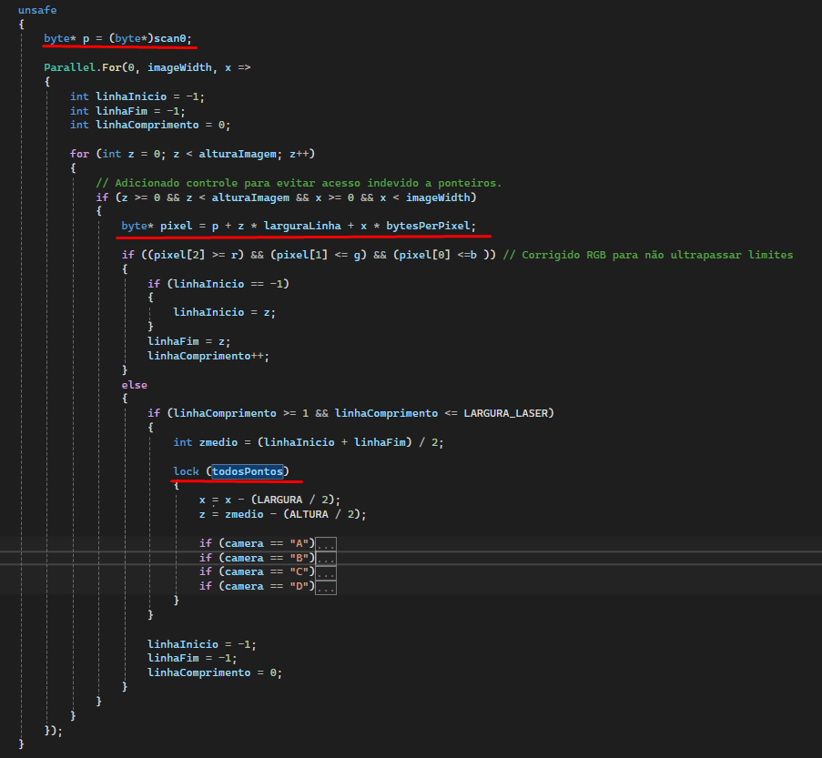
Fonte 42: Elaborada pelos autores

